17:32:35 61
Qualif. |  | 1/4 Final |  | 1/2 Final |  | Final 1-2
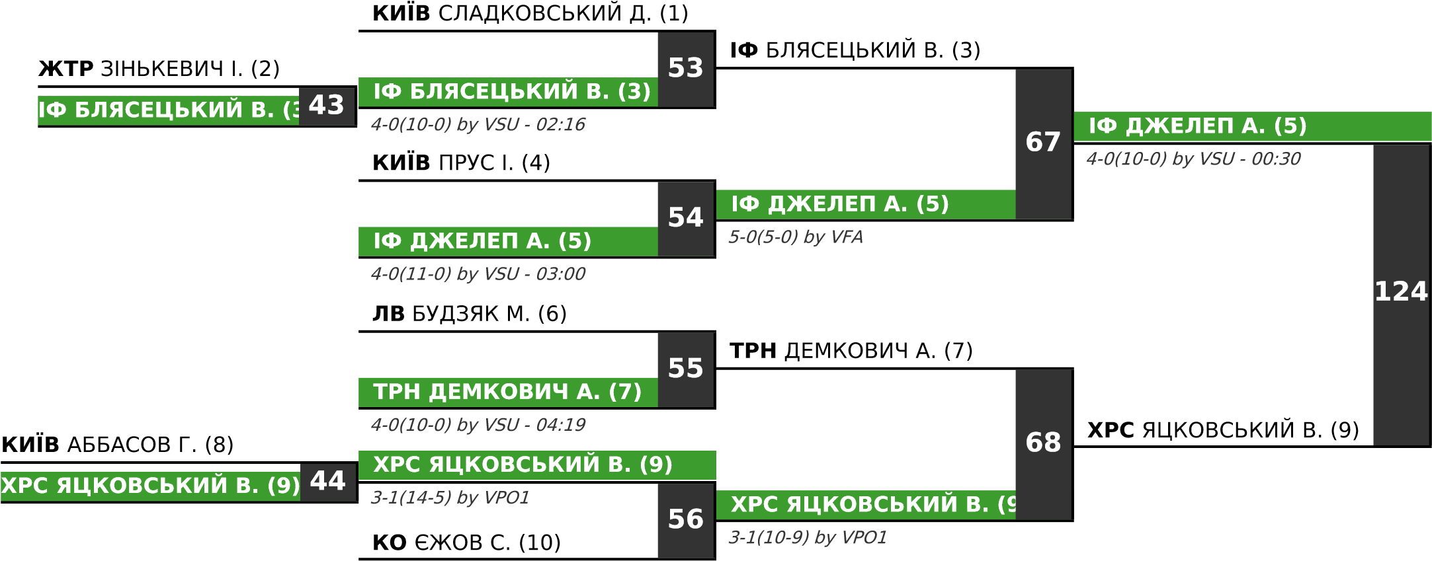

Final 3-5

КИЇВ ПРУС І. (4)
 |  | 115
 | ІФ БЛЯСЕЦЬКИЙ В. (3)
 | 5-0(6-0) by VFA - 02:39
Repechage | Final 3-5

КИЇВ АББАСОВ Г. (8)
 | 78 | КО ЄЖОВ С. (10)
 |  |  | 133
КО ЄЖОВ С. (10)
4-0(10-0) by VSU - 00:24 |  | ТРН ДЕМКОВИЧ А. (7)
3-1(8-3) by VPO1

Freestyle - U23 - 61 kg
Місце | Прізвище, ім'я | Команда | ФСТ | Розряд | Рік н‐ня | Тренер | CP | VT | ST | TP | TP  Gvn
1 | Андрій ДЖЕЛЕП | Іванофранківська обл. | Динамо | МСМК | 2000 | Курилюк І.Федоришин В. | 13 | 1 | 2 | 26 | 0
2 | Владислав ЯЦКОВСЬКИЙ | Херсонська обл. | колос | МС | 2005 | Мешков А. Бевзюк Є. | 10 | 0 | 1 | 34 | 24
3 | Валентин БЛЯСЕЦЬКИЙ | Іванофранківська обл. | колос | МС | 1999 | Курилюк І.Федоришин В. | 13 | 1 | 2 | 26 | 5
3 | Андрій ДЕМКОВИЧ | Тернопільська обл. | мон | МС | 2000 | Перхалюк В. Курилюк Ы. | 8 | 0 | 1 | 27 | 13
5 | Ілля ПРУС | Київ | зсу | МС | 2004 | Свириденко В. | 0 | 0 | 0 | 0 | 17
5 | Сергій ЄЖОВ | Київська обл. | мон | МС | 2004 | Кушнір М.,Єжов О. | 6 | 0 | 1 | 18 | 22
7 | Микола БУДЗЯК | Львівська обл. | колос | КМС | 2002 | Костюк М. | 0 | 0 | 0 | 0 | 10
8 | Гюльоглан АББАСОВ | Київ | мон | І | 2004 |  | 0 | 0 | 0 | 0 | 20
 | Данііл СЛАДКОВСЬКИЙ | Київ | мон | І | 2000 | Капінос С. | 0 | 0 | 0 | 0 | 10
 | Іван ЗІНЬКЕВИЧ | Житомирська обл. | мон | КМС | 2003 | Мельник С. | 0 | 0 | 0 | 0 | 10

CP Класифікаційні бали
VT Перемоги на туше, у зв'язку із травмою/неявки/дискваліфікіції (5-0)
ST Перемоги у зв'язку із технічною перевагою (4-0 / 4-1)
TP Набрані технічні бали

З 7-го місця, борці кожної вагової категорії розміщуються в залежності від здобутих класифікаційних очок, неявки, травми, або дискваліфікації.
Під час розподілу зайнятих місць, враховуються таки крітерії, напротязі всього турніру:
- Більша кількість перемог на “Туше”
- Більша кількість перемог з технічною перевагою
- Більша кількість здобутих технічних балів
- Найменьша кількість проганих технічних балів
- Найменьший жеребковий номер

17:50:49 65
Qualif. |  | 1/4 Final |  | 1/2 Final |  | Final 1-2
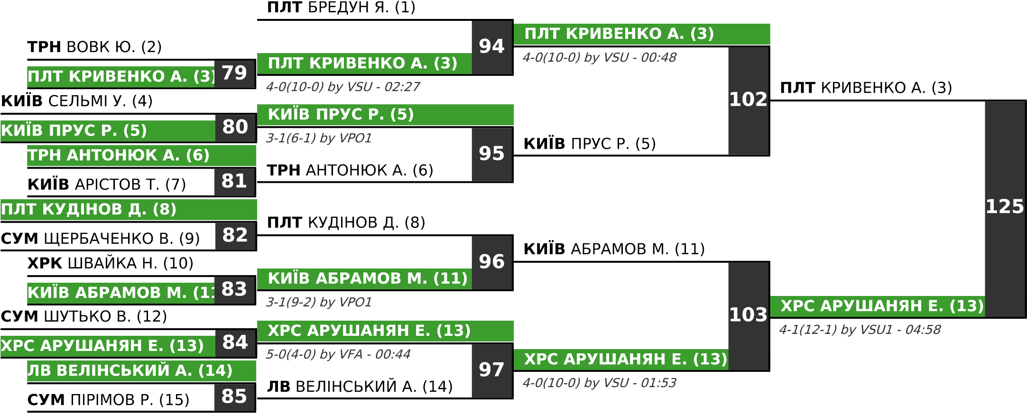
Legend:
FFT : Forfeit INJ : Injured DSQ : Disqualified

Repechage |  |  | Final 3-5

ТРН ВОВК Ю. (2) INJ
 | 108 | ПЛТ БРЕДУН Я. (1)
 |  |  | 116
ПЛТ БРЕДУН Я. (1)
5-0(0-0) by VIN - 00:17 |  | КИЇВ ПРУС Р. (5)
4-0(10-0) by VSU - 04:46
Repechage |  | Final 3-5

СУМ ШУТЬКО В. (12)
 | 109 | ЛВ ВЕЛІНСЬКИЙ А. (14)
 |  |  | 134
ЛВ ВЕЛІНСЬКИЙ А. (14)
4-0(11-0) by VSU - 02:43 |  | КИЇВ АБРАМОВ М. (11)
4-0(10-0) by VSU - 02:47

Freestyle - U23 - 65 kg
Місце | Прізвище, ім'я | Команда | ФСТ | Розряд | Рік н‐ня | Тренер | CP | VT | ST | TP | TP  Gvn
1 | Ерік АРУШАНЯН | Херсонська обл. | колос | МСМК | 1999 | Бардачов П. Кубішин В. | 17 | 1 | 3 | 36 | 1
2 | Артем КРИВЕНКО | Полтавська обл. | колос | МС | 2000 | Маркарян Ш.,Блащак І. | 13 | 0 | 3 | 31 | 12
3 | Ростислав ПРУС | Київ | зсу | МС | 2004 | Свириденко В. | 11 | 0 | 2 | 27 | 11
3 | Микита АБРАМОВ | Київ | мон | МС | 2002 | Захарук О. Пісковий В. | 11 | 0 | 2 | 29 | 12
5 | Ярослав БРЕДУН | Полтавська обл. | колос | МС | 1999 | Табакін А..Пономарьов В. | 5 | 0 | 0 | 0 | 20
5 | Артур ВЕЛІНСЬКИЙ | Львівська обл. | спартак | КМС | 2003 | Первачук Р.,Хортюк М. | 7 | 0 | 1 | 25 | 21
7 | Андрій АНТОНЮК | Тернопільська обл. | мон | КМС | 2002 | Антонюк Р.,Шандригось В. | 5 | 0 | 1 | 11 | 6
8 | Данило КУДІНОВ | Полтавська обл. | колос | КМС | 2003 | Маркарян Ш.,Блащак І. | 4 | 0 | 0 | 10 | 16
9 | Владислав ЩЕРБАЧЕНКО | Сумська обл. | мон | КМС | 2003 | Ільяшенко А.,Сітало Р. | 1 | 0 | 0 | 7 | 8
10 | Ренат ПІРІМОВ | Сумська обл. | колос | КМС | 2004 | Тарабар Р. | 1 | 0 | 0 | 7 | 14
11 | Юрій ВОВК | Тернопільська обл. | мон | МС | 2002 | Захарук О. Король Є. | 0 | 0 | 0 | 0 | 10
12 | Тимофій АРІСТОВ | Київ | мон | КМС | 2005 | Телькова Г. Вязметінов А. | 0 | 0 | 0 | 0 | 10
13 | Нікіта ШВАЙКА | Харківська обл. | Динамо | КМС | 2004 | Заяц О. | 0 | 0 | 0 | 0 | 10
14 | Усама СЕЛЬМІ | Київ | мон | КМС | 2003 | Галаган О. Вязметінов А. | 0 | 0 | 0 | 0 | 11
15 | Віктор ШУТЬКО | Сумська обл. | Динамо | КМС | 2004 | Єрофєєв І. | 0 | 0 | 0 | 0 | 21

CP Класифікаційні бали
VT Перемоги на туше, у зв'язку із травмою/неявки/дискваліфікіції (5-0)
ST Перемоги у зв'язку із технічною перевагою (4-0 / 4-1)
TP Набрані технічні бали

З 7-го місця, борці кожної вагової категорії розміщуються в залежності від здобутих класифікаційних очок, неявки, травми, або дискваліфікації.
Під час розподілу зайнятих місць, враховуються таки крітерії, напротязі всього турніру:
- Більша кількість перемог на “Туше”
- Більша кількість перемог з технічною перевагою
- Більша кількість здобутих технічних балів
- Найменьша кількість проганих технічних балів
- Найменьший жеребковий номер

17:57:48 70
Qualif. |  | 1/8 Final |  | 1/4 Final |  | 1/2 Final |  | Final 1-2
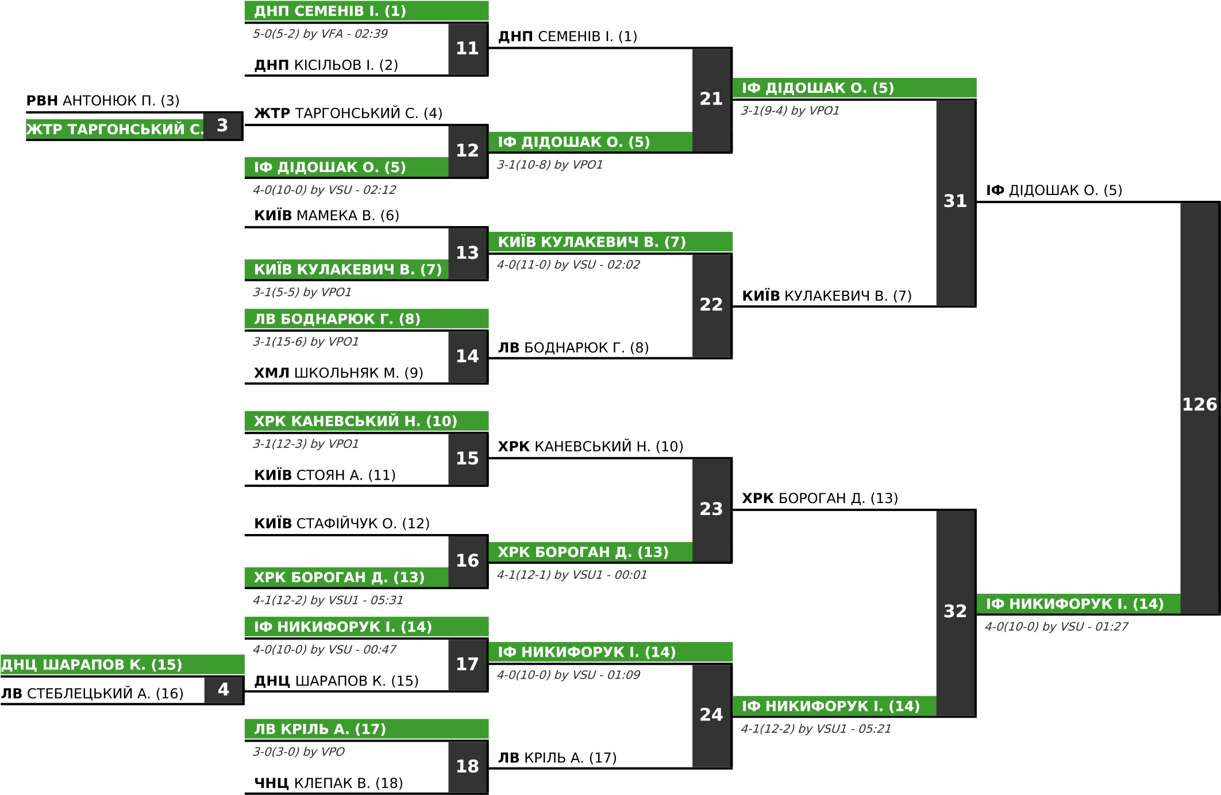

Repechage |  | Final 3-5
ЖТР ТАРГОНСЬКИЙ С. (4)
 | 38 |  | ДНП СЕМЕНІВ І. (1)
 |  |  | 3-1(6-2) by VPO1  КИЇВ КУЛАКЕВИЧ В. (7) |  | 117
ДНП СЕМЕНІВ І. (1)
4-0(10-0) by VSU - 03:47
Repechage |  |  |  | Final 3-5
ДНЦ ШАРАПОВ К. (15) |  |  | ДНЦ ШАРАПОВ К. (15)
3-0(3-0) by VPO ЛВ КРІЛЬ А. (17) | 40
 |  |  |  |  | 135
 |  |  | ХРК БОРОГАН Д. (13)
5-0(6-0) by VFA - 02:33

Freestyle - U23 - 70 kg
Місце | Прізвище, ім'я | Команда | ФСТ | Розряд | Рік н‐ня | Тренер | CP | VT | ST | TP | TP  Gvn
1 | Ігор НИКИФОРУК | Іванофранківська обл. | колос | МСМК | 1999 | Курилюк І. Федоришин В. | 16 | 0 | 4 | 42 | 2
2 | Олександр ДІДОШАК | Іванофранківська обл. | мон | МС | 2003 | Курилюк І. Кірілов Ю. | 10 | 0 | 1 | 29 | 22
3 | Іван СЕМЕНІВ | Дніпропетровська обл. | мон | МС | 2002 | Кіріченко В. | 13 | 1 | 1 | 29 | 14
3 | Денис БОРОГАН | Харківська обл. | Динамо | МС | 1999 | Назаров О. | 14 | 1 | 2 | 32 | 15
5 | Віталій КУЛАКЕВИЧ | Київ | мон | МС | 2003 | Парчук І. Захарук О. | 9 | 0 | 1 | 22 | 20
5 | Кирило ШАРАПОВ | Дніпропетровська обл. | мон | МС | 2003 |  | 7 | 0 | 1 | 13 | 16
7 | Сергій ТАРГОНСЬКИЙ | Житомирська обл. | мон | КМС | 1997 | Попков В. Мельник С. | 4 | 0 | 1 | 13 | 22
8 | Нікіта КАНЕВСЬКИЙ | Харківська обл. | мон | КМС | 2005 | Нєкрасов | 4 | 0 | 0 | 13 | 15
9 | Григорій БОДНАРЮК | Львівська обл. | спартак | КМС | 2002 | Первачук Р.,Хортюк М. | 3 | 0 | 0 | 15 | 17
10 | Андрій КРІЛЬ | Львівська обл. | мон | КМС | 2004 | Рибак І.,Раковський В. | 3 | 0 | 0 | 3 | 13
11 | Максим ШКОЛЬНЯК | Хмельницька обл. | мон | КМС | 2003 | Дячок Ю. ,Пилипчук Л. | 1 | 0 | 0 | 6 | 15
12 | Віталій МАМЕКА | Київ | мон | МС | 2001 | Щербина О. Александріді А. | 1 | 0 | 0 | 5 | 5
13 | Андрій СТОЯН | Київ | мон | І | 2002 | Галаган О. Вязметінов А. | 1 | 0 | 0 | 3 | 12
14 | Олександр СТАФІЙЧУК | Київ | зсу | МС | 2001 | Александріді А.. Лутава В. | 1 | 0 | 0 | 2 | 12
15 | Павло АНТОНЮК | Рівненська обл. | 0 |  | 2002 | Парчук І. Кайда Д. | 1 | 0 | 0 | 2 | 13
16 | Ігор КІСІЛЬОВ | Дніпропетровська обл. | Динам о | КМС | 2004 | Мирошниченко А. | 0 | 0 | 0 | 2 | 5
17 | Валентин КЛЕПАК | Черновицька обл. | мон | МС | 2003 | Бушуляк М. | 0 | 0 | 0 | 0 | 3
18 | Арсен СТЕБЛЕЦЬКИЙ | Львівська обл. | Динам о | КМС | 2002 | Питлюк Т.,Дух І. | 0 | 0 | 0 | 0 | 10

CP Класифікаційні бали
VT Перемоги на туше, у зв'язку із травмою/неявки/дискваліфікіції (5-0)
ST Перемоги у зв'язку із технічною перевагою (4-0 / 4-1)
TP Набрані технічні бали

З 7-го місця, борці кожної вагової категорії розміщуються в залежності від здобутих класифікаційних очок, неявки, травми, або дискваліфікації.
Під час розподілу зайнятих місць, враховуються таки крітерії, напротязі всього турніру:
- Більша кількість перемог на “Туше”
- Більша кількість перемог з технічною перевагою
- Більша кількість здобутих технічних балів
- Найменьша кількість проганих технічних балів
- Найменьший жеребковий номер

18:11:51 74
Qualif.
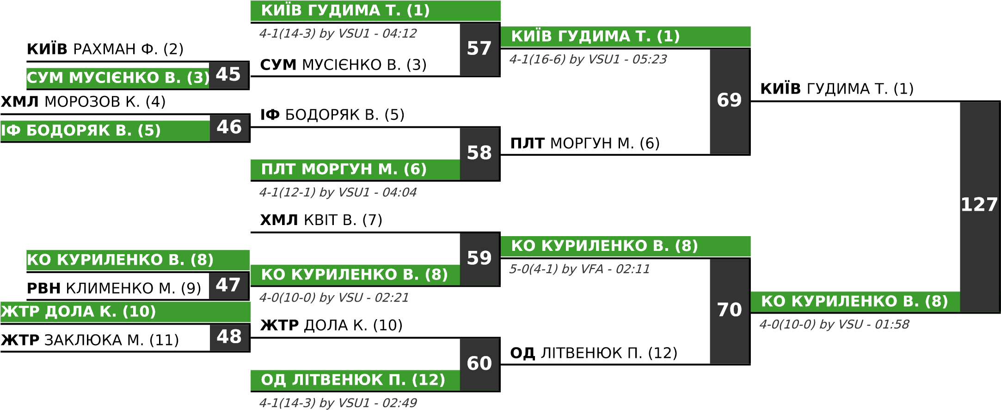

Final 3-5

СУМ МУСІЄНКО В. (3)
 |  | 118
 | ПЛТ МОРГУН М. (6)
 | 4-0(10-0) by VSU - 00:34
Repechage | Final 3-5

РВН КЛИМЕНКО М. (9)
 | 76 | ХМЛ КВІТ В. (7)
 |  |  | 136
ХМЛ КВІТ В. (7)
4-0(10-0) by VSU - 04:11 |  | ОД ЛІТВЕНЮК П. (12)
4-1(18-8) by VSU1 - 04:43

Freestyle - U23 - 74 kg
Місце | Прізвище, ім'я | Команда | ФСТ | Розряд | Рік н‐ня | Тренер | CP | VT | ST | TP | TP  Gvn
1 | Вадим КУРИЛЕНКО | Київська обл. | мон | МС | 2002 | Губринюк С. Ампілогов А. | 17 | 1 | 3 | 34 | 1
2 | Тимур ГУДИМА | Київ | зсу | МС | 2002 | Мельник О. Тосоєв В. | 8 | 0 | 2 | 30 | 19
3 | Микита МОРГУН | Полтавська обл. | колос | МС | 2003 | Маркарян Ш.,Блащак І. | 9 | 0 | 2 | 28 | 17
3 | Петро ЛІТВЕНЮК | Одеська обл. | мон | МС | 2002 | Веремейчук В. | 8 | 0 | 2 | 33 | 15
5 | Володимир МУСІЄНКО | Сумська обл. | Динамо | КМС | 2003 | Єрофєєв І. | 5 | 0 | 1 | 13 | 24
5 | Віктор КВІТ | Хмельницька обл. | мон | КМС | 2001 | Дячок Ю. Пилипчук Л. | 5 | 0 | 1 | 18 | 28
7 | Кирило ДОЛА | Житомирська обл. | мон | КМС | 2001 | Попков В. Мельник С. | 5 | 0 | 1 | 18 | 18
8 | Владислав БОДОРЯК | Іванофранківська обл. | мон | КМС | 2003 | Курилюк І.Бодоряк | 5 | 0 | 1 | 12 | 12
9 | Максим ЗАКЛЮКА | Житомирська обл. | мон | І | 2003 | Білоус В. Христосов М. | 1 | 0 | 0 | 4 | 15
10 | Фахім РАХМАН | Київ | мон | І | 2001 | Капінос С. | 0 | 0 | 0 | 0 | 10
11 | Костянтин МОРОЗОВ | Хмельницька обл. | мон | КМС | 2005 | Личак В., Дячок Ю. | 0 | 0 | 0 | 0 | 11
12 | Микола КЛИМЕНКО | Рівненська обл. | колос | КМС | 2003 | Кайда Д. | 0 | 0 | 0 | 0 | 20

CP Класифікаційні бали
VT Перемоги на туше, у зв'язку із травмою/неявки/дискваліфікіції (5-0)
ST Перемоги у зв'язку із технічною перевагою (4-0 / 4-1)
TP Набрані технічні бали
TP Gvn Програні технічні бали

З 7-го місця, борці кожної вагової категорії розміщуються в залежності від здобутих класифікаційних очок, неявки, травми, або дискваліфікації.
Під час розподілу зайнятих місць, враховуються таки крітерії, напротязі всього турніру:
- Більша кількість перемог на “Туше”
- Більша кількість перемог з технічною перевагою
- Більша кількість здобутих технічних балів
- Найменьша кількість проганих технічних балів
- Найменьший жеребковий номер

18:25:54 79
Qualif.

ХМЛ БРЕСЬ М. (1)
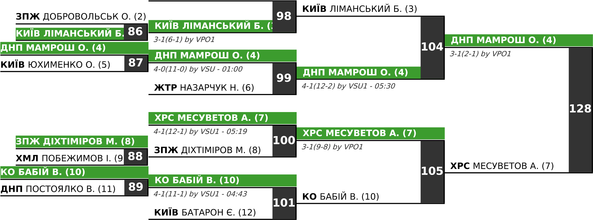
Legend:
FFT : Forfeit INJ : Injured DSQ : Disqualified

Repechage |  |  |  |  | Final 3-5
КИЇВ ЮХИМЕНКО О. (5) |  |  |  | КИЇВ ЮХИМЕНКО О. (5)
5-0(0-0) by VIN |  | 110
 |  |  |  |  |  | 119
ЖТР НАЗАРЧУК Н. (6) | INJ
 |  |  |  | КИЇВ ЛІМАНСЬКИЙ Б. ( |  | 3)
4-0(10-0) by VSU - 01:40

Final 3-5

ЗПЖ ДІХТІМІРОВ М. (8)
137
КО БАБІЙ В. (10)
4-0(11-0) by VSU - 02:48

Freestyle - U23 - 79 kg
Місце | Прізвище, ім'я | Команда | ФСТ | Розряд | Рік н‐ня | Тренер | CP | VT | ST | TP | TP  Gvn
1 | Олександр МАМРОШ | Дніпропетровська обл. | Динамо | КМС | 2004 | Мамрош О..Гаюн Ю. | 15 | 0 | 3 | 39 | 5
2 | Алім МЕСУВЕТОВ | Херсонська обл. | колос | МС | 2003 | Бевзюк Є. Нам О. | 8 | 0 | 1 | 22 | 11
3 | Богдан ЛІМАНСЬКИЙ | Київ | мон | КМС | 2002 | Мешков А.,Александріді А. | 11 | 0 | 1 | 27 | 17
3 | Валентин БАБІЙ | Київська обл. | мон | МС | 1999 | Падалець В.П. Алієв А. | 13 | 0 | 3 | 46 | 16
5 | Олександр ЮХИМЕНКО | Київ | мон | КМС | 2004 | Вязметінов А. | 6 | 0 | 0 | 2 | 24
5 | Михайло ДІХТІМІРОВ | Запорізька обл. | швсм | КМС | 2004 | Тагіров Р.Гріценко Є. | 5 | 0 | 1 | 11 | 23
7 | Володимир ПОСТОЯЛКО | Дніпропетровська обл. | мон | МС | 1999 | Подольський О. | 1 | 0 | 0 | 6 | 16
8 | Олександр  Добровольський | Запорізька обл. | спартак | МС | 2002 | Тагіров Р. Гріценко Є. | 1 | 0 | 0 | 4 | 9
9 | Максим БРЕСЬ | Хмельницька обл. | мон | МС | 2000 | Дячок Ю. Басістий С. | 1 | 0 | 0 | 1 | 6
10 | Єгор БАТАРОН | Київ | мон | МС | 2000 | Вязметінов А. Захарків С. | 1 | 0 | 0 | 1 | 11
11 | Ілля ПОБЕЖИМОВ | Хмельницька обл. | мон | КМС | 2002 | Дячок Ю. Пилипчук Л. | 0 | 0 | 0 | 0 | 10
12 | Назар НАЗАРЧУК | Житомирська обл. | мон | І | 2005 | Христосов М. | 0 | 0 | 0 | 0 | 11

CP Класифікаційні бали
VT Перемоги на туше, у зв'язку із травмою/неявки/дискваліфікіції (5-0)
ST Перемоги у зв'язку із технічною перевагою (4-0 / 4-1)
TP Набрані технічні бали
TP Gvn Програні технічні бали

З 7-го місця, борці кожної вагової категорії розміщуються в залежності від здобутих класифікаційних очок, неявки, травми, або дискваліфікації.
Під час розподілу зайнятих місць, враховуються таки крітерії, напротязі всього турніру:
- Більша кількість перемог на “Туше”
- Більша кількість перемог з технічною перевагою
- Більша кількість здобутих технічних балів
- Найменьша кількість проганих технічних балів
- Найменьший жеребковий номер

18:44:53 86
Qualif.

КО ВОЗНИЙ О. (1)
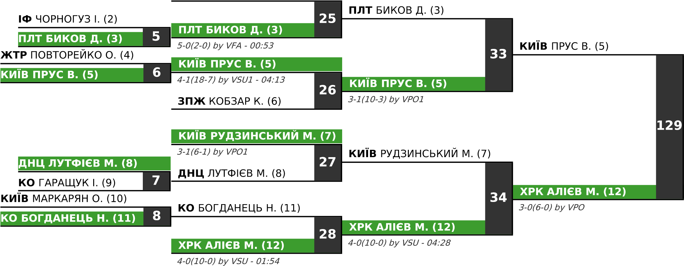

Repechage |  |  | Final 3-5

ЖТР ПОВТОРЕЙКО О. (4)
 | 36 | ЗПЖ КОБЗАР К. (6)
 |  |  | 120
ЗПЖ КОБЗАР К. (6)
4-1(14-4) by VSU1 - 03:53 |  | ПЛТ БИКОВ Д. (3)
3-1(3-2) by VPO1

Final 3-5
КО БОГДАНЕЦЬ Н. (11)
3-1(8-5) by VPO1 | 138
КИЇВ РУДЗИНСЬКИЙ М. ( | 7)

Freestyle - U23 - 86 kg
Місце | Прізвище, ім'я | Команда | ФСТ | Розряд | Рік н‐ня | Тренер | CP | VT | ST | TP | TP  Gvn
1 | Мухамед АЛІЄВ | Харківська обл. | Динамо | МСМК | 1999 | Ченцов М.,Ченцов Я. | 11 | 0 | 2 | 26 | 0
2 | Владислав ПРУС | Київ | мон | МС | 2000 | Свириденко В. | 11 | 0 | 2 | 40 | 17
3 | Денис БИКОВ | Полтавська обл. | колос | МС | 2002 | Табакін А..Пономарьов В. | 12 | 1 | 0 | 11 | 15
3 | Назар БОГДАНЕЦЬ | Київська обл. | мон | МС | 1999 | Старинський О. | 6 | 0 | 0 | 18 | 24
5 | Кирило КОБЗАР | Запорізька обл. | швсм | МС | 1999 | Тагіров Р. Поламарьов А. | 6 | 0 | 1 | 23 | 25
5 | Микола РУДЗИНСЬКИЙ | Київ | мон | МС | 1999 | Богданова Т. Александріді А. | 4 | 0 | 0 | 11 | 19
7 | Мухамед ЛУТФІЄВ | Дніпропетровська обл. | мон | КМС | 2004 | 0 | 5 | 0 | 1 | 12 | 6
8 | Олег ПОВТОРЕЙКО | Житомирська обл. | мон | КМС | 2004 | Мірзабекян Ю. Заяц О. | 2 | 0 | 0 | 5 | 26
9 | Олександр МАРКАРЯН | Київ | зсу | МС | 2000 | Александріді А.. Лутава В. | 1 | 0 | 0 | 9 | 10
10 | Іван ЧОРНОГУЗ | Іванофранківська обл. | колос | МС | 2003 | Курилюк І. | 1 | 0 | 0 | 3 | 3
11 | Олександр ВОЗНИЙ | Київська обл. | мон | І | 2003 | Андрєєв І. | 0 | 0 | 0 | 0 | 2
12 | Іван ГАРАЩУК | Київська обл. | мон | КМС | 2003 | Кушнір М.,Мотрович Р. | 0 | 0 | 0 | 0 | 11

CP Класифікаційні бали
VT Перемоги на туше, у зв'язку із травмою/неявки/дискваліфікіції (5-0)
ST Перемоги у зв'язку із технічною перевагою (4-0 / 4-1)
TP Набрані технічні бали
TP Gvn Програні технічні бали

З 7-го місця, борці кожної вагової категорії розміщуються в залежності від здобутих класифікаційних очок, неявки, травми, або дискваліфікації.
Під час розподілу зайнятих місць, враховуються таки крітерії, напротязі всього турніру:
- Більша кількість перемог на “Туше”
- Більша кількість перемог з технічною перевагою
- Більша кількість здобутих технічних балів
- Найменьша кількість проганих технічних балів
- Найменьший жеребковий номер

19:14:11 92
Qualif.

ЖТР НАЗАРЧУК О. (1)
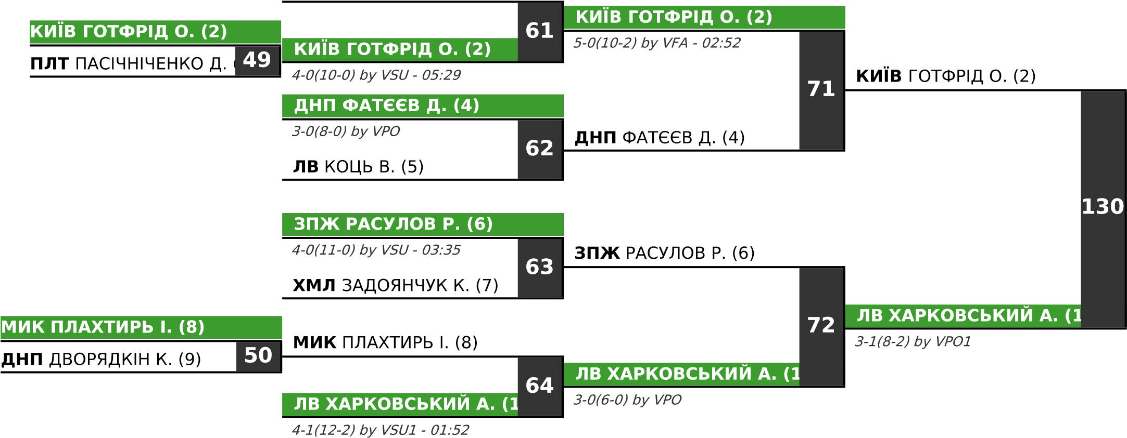
Legend:
FFT : Forfeit INJ : Injured DSQ : Disqualified

Repechage |  | Final 3-5
ПЛТ ПАСІЧНІЧЕНКО Д. (3)
3-1(10-3) by VPO1 ПЛТ ПАСІЧНІЧЕНКО Д. (3)
112
ЖТР НАЗАРЧУК О. (1) 3-1(6-3) by VPO1 ДНП ФАТЄЄВ Д. (4)
121

Final 3-5

МИК ПЛАХТИРЬ І. (8) INJ
139
ЗПЖ РАСУЛОВ Р. (6)
5-0(0-0) by VIN

Freestyle - U23 - 92 kg
Місце | Прізвище, ім'я | Команда | ФСТ | Розряд | Рік н‐ня | Тренер | CP | VT | ST | TP | TP  Gvn
1 | Андрій ХАРКОВСЬКИЙ | Львівська обл. | Динамо | МС | 2002 | Глібенко В.,Фочук Т. | 10 | 0 | 1 | 26 | 4
2 | Отто ГОТФРІД | Київ | мон | МС | 2002 | Готфрід С.,вязметінов А. | 13 | 1 | 1 | 31 | 16
3 | Денис ПАСІЧНІЧЕНКО | Полтавська обл. | колос | МС | 2000 | Табакін А..Пономарьов В. | 7 | 0 | 0 | 22 | 15
3 | Рамазан РАСУЛОВ | Запорізька обл. | спартак | КМС | 2003 | Тагіров Р.Паламарьов А.. | 9 | 0 | 1 | 11 | 6
5 | Данило ФАТЄЄВ | Дніпропетровська обл. | Динамо | КМС | 2003 | Остапенко С.,Гаюн Ю. | 4 | 0 | 0 | 13 | 16
5 | Ілля ПЛАХТИРЬ | Миколаївська обл. | Динамо | І | 2004 | Самсонов Чумаченко | 4 | 0 | 0 | 6 | 15
7 | Костянтин ДВОРЯДКІН | Дніпропетровська обл. | Динамо | КМС | 2004 | Мамрош О..Гаюн Ю. | 1 | 0 | 0 | 3 | 4
8 | Орест НАЗАРЧУК | Житомирська обл. | мон | КМС | 2003 | Мірзабекян Ю. Тосоєв В..92 | 1 | 0 | 0 | 3 | 20
9 | Владислав КОЦЬ | Львівська обл. | колос | КМС | 2001 | Питлюк Т.,Ткачишин С. | 0 | 0 | 0 | 0 | 8
10 | Костянтин ЗАДОЯНЧУК | Хмельницька обл. | мон | КМС | 2005 | Дячок Ю. Пилипчук Л. | 0 | 0 | 0 | 0 | 11

CP Класифікаційні бали
VT Перемоги на туше, у зв'язку із травмою/неявки/дискваліфікіції (5-0)
ST Перемоги у зв'язку із технічною перевагою (4-0 / 4-1)
TP Набрані технічні бали
TP Gvn Програні технічні бали

З 7-го місця, борці кожної вагової категорії розміщуються в залежності від здобутих класифікаційних очок, неявки, травми, або дискваліфікації.
Під час розподілу зайнятих місць, враховуються таки крітерії, напротязі всього турніру:
- Більша кількість перемог на “Туше”
- Більша кількість перемог з технічною перевагою
- Більша кількість здобутих технічних балів
- Найменьша кількість проганих технічних балів
- Найменьший жеребковий номер

Чемпіонат України з боротьби вільної серед чоловіків до 23 років 08-09 липня 2022р. м. Київ - Июл. 2022 РЕЗУЛЬТАТЫ

Freestyle - U23 - 97 kg Сетка
 |  |  |  | Раунд 1 |  |  | Раунд 2 |  |  | Раунд 3 |  |  | Раунд 4 |  |  | Раунд 5 |  |  | Total
Место | # | Имя | НОК | Опп.# | Кл.очки | ПО | Опп.# | Кл.очки | ПО | Опп.# | Кл.очки | ПО | Опп.# | Кл.очки | ПО | Опп.# | Кл.очки | ПО | Кл.очки | ПО
 |  |  |  | Матч# | Тех.очки |  | Матч# | Тех.очки |  | Матч# | Тех.очки |  | Матч# | Тех.очки |  | Матч# | Тех.очки |  | Тех.очки
1 | A3  (26) | Василь СОВА | КО | A4 | 3 | 1 | A2 | 4 | 1 |  |  |  | A1 | 5 | 1 | A5 | 3 | 1 | 15 | 4
 |  |  |  | 42 | 8 |  | 52 | 10 |  |  |  |  | 73 | 4 |  | 140 | 7 |  | 29
2 | A4  (57) | Данііл  ПІДЛИПИНЕЦЬ | КО | A3 | 1 | 0 |  |  |  | A1 | 5 | 1 | A5 | 3 | 1 | A2 | 4 | 1 | 13 | 3
 |  |  |  | 42 | 1 |  |  |  |  | 65 | 6 |  | 74 | 2 |  | 122 | 10 |  | 19
3 | A5  (58) | Давід  МЧЕДЛІДЗЕ | ДНП |  |  |  | A1 | 4 | 1 | A2 | 4 | 1 | A4 | 1 | 0 | A3 | 1 | 0 | 10 | 2
 |  |  |  |  |  |  | 51 | 10 |  | 66 | 11 |  | 74 | 2 |  | 140 | 2 |  | 25
4 | A2  (25) | Сергій  Деменков | КИЇВ | A1 | 5 | 1 | A3 | 0 | 0 | A5 | 0 | 0 |  |  |  | A4 | 0 | 0 | 5 | 1
 |  |  |  | 41 | 4 |  | 52 | 0 |  | 66 | 0 |  |  |  |  | 122 | 0 |  | 4
5 | A1  (4) | Микола СЕРЕДА | ДНП | A2 | 0 | 0 | A5 | 0 | 0 | A4 | 0 | 0 | A3 | 0 | 0 |  |  |  | 0 | 0
 |  |  |  | 41 | 2 |  | 51 | 0 |  | 65 | 0 |  | 73 | 0 |  |  |  |  | 2

Чемпіонат України з боротьби вільної серед чоловіків до 23 років
08‐09.07.2022 р. м.Київ ^{РЕЙТИНГ}

Freestyle - U23 - 97 kg
Місце | Прізвище, ім'я | Команда | ФСТ | Розряд | Рік н‐ня | Тренер | W | CP | VT | ST | TP | TP  Gvn
1 | Василь СОВА | Київська обл. | мон | МСМК | 2001 | Губринюк С. | 4 | 15 | 1 | 1 | 29 | 3
2 | Данііл ПІДЛИПИНЕЦЬ | Київська обл. | мон | МС | 2001 | Старинський О. Данько Г. | 3 | 13 | 1 | 1 | 19 | 10
3 | Давід МЧЕДЛІДЗЕ | Дніпропетровська обл. | Динамо | МС | 2002 | Гурчіані Д. Мчедлідзе Г. | 2 | 10 | 0 | 2 | 25 | 9
4 | Сергій Деменков | Київ | мон | КМС | 2005 | Єфрємов М.Єфрємов А. | 1 | 5 | 1 | 0 | 4 | 33
5 | Микола СЕРЕДА | Дніпропетровська обл. | мон | КМС | 2002 | Гетьман С.,Гаюн Ю. | 0 | 0 | 0 | 0 | 2 | 24

CP Класифікаційні бали
VT Перемоги на туше, у зв'язку із травмою/неявки/дискваліфікіції (5-0)
ST Перемоги у зв'язку із технічною перевагою (4-0 / 4-1)
TP Набрані технічні бали
TP Gvn Програні технічні бали

З 7-го місця, борці кожної вагової категорії розміщуються в залежності від здобутих класифікаційних очок, неявки, травми, або дискваліфікації.
Під час розподілу зайнятих місць, враховуються таки крітерії, напротязі всього турніру:
- Більша кількість перемог на “Туше”
- Більша кількість перемог з технічною перевагою
- Більша кількість здобутих технічних балів
- Найменьша кількість проганих технічних балів
- Найменьший жеребковий номер

Чемпіонат України з боротьби вільної серед чоловіків до 23 років 08-09 липня
2022-июл.-10 08:53:51 FS - 125 kg
2022р. м. Київ - Июл. 2022

1/4 Final |  | 1/2 Final |  | Final 1-2
ХРК ГАМІЛОВСЬКИЙ Д. (1)
ХРК ГАМІЛОВСЬКИЙ Д. (1)
ПЛТ ПОЗОЯН А. (2) 90
ХРС ЄРМАКОВ А. (3)
ХРС ЄРМАКОВ А. (3) 106
ХРС ЄРМАКОВ А. (3)
ДНП БУНЯТОВ І. (4) INJ 91
5-0(0-0) by VIN
КО СТРЕКАЛОВ С. (5) 131
ЛВ ІДЗІНСЬКИЙ Ю. (6)
ЛВ ІДЗІНСЬКИЙ Ю. (6) 92 5-0(7-0) by VFA - 05:00
ХРК КОЧАНОВ В. (7) 107 ЛВ ІДЗІНСЬКИЙ Ю. (6)
ХРК КОЧАНОВ В. (7) 4-0(12-0) by VSU - 04:05
КИЇВ КОСТЕЦЬКИЙ Ю. (8) 93
Legend:
FFT : Forfeit INJ : Injured DSQ : Disqualified

Final 3-5
ДНП БУНЯТОВ І. (4) INJ
 | 123
ХРК ГАМІЛОВСЬКИЙ Д. | (1)
5-0(0-0) by VIN

Final 3-5
КО СТРЕКАЛОВ С. (5)
141
ХРК КОЧАНОВ В. (7)
4-0(10-0) by VSU - 00:17

Чемпіонат України з боротьби вільної серед чоловіків до 23 років
08‐09.07.2022 р. м.Київ ^{РЕЙТИНГ}

Freestyle - U23 - 125 kg
Місце | Прізвище, ім'я | Команда | ФСТ | Розряд | Рік н‐ня | Тренер | CP | VT | ST | TP | TP  Gvn
1 | Юрій ІДЗІНСЬКИЙ | Львівська обл. | Динамо | МСМК | 1999 | Глібенко В.,Фпроців Р. | 13 | 1 | 2 | 29 | 0
2 | Альберт ЄРМАКОВ | Херсонська обл. | колос | МС | 2002 | Бевзюк Є. Кубішин В. | 10 | 0 | 0 | 3 | 13
3 | Дмитро ГАМІЛОВСЬКИЙ | Харківська обл. | Україна | МС | 2003 | Ченцов М. | 8 | 0 | 0 | 12 | 8
3 | Володимир КОЧАНОВ | Харківська обл. | Спартак | МС | 2003 | Козлюк І..,Хоменко С. | 8 | 0 | 2 | 22 | 9
5 | Ісмаїл БУНЯТОВ | Дніпропетровська обл. | мон | МС | 1999 | Гетьман С.,Гаюн Ю. | 0 | 0 | 0 | 1 | 3
5 | Святослав СТРЕКАЛОВ | Київська обл. | мон | КМС | 2004 | Кушнір М.,Гайдаманчук | 0 | 0 | 0 | 0 | 20
7 | Арсен ПОЗОЯН | Полтавська обл. | колос | КМС | 2002 | Меланченко А.,Пономарьов В. | 1 | 0 | 0 | 8 | 12
8 | Юрій КОСТЕЦЬКИЙ | Київ | мон | КМС | 2000 | 0 | 1 | 0 | 0 | 2 | 12

CP Класифікаційні бали
VT Перемоги на туше, у зв'язку із травмою/неявки/дискваліфікіції (5-0)
ST Перемоги у зв'язку із технічною перевагою (4-0 / 4-1)
TP Набрані технічні бали

З 7-го місця, борці кожної вагової категорії розміщуються в залежності від здобутих класифікаційних очок, неявки, травми, або дискваліфікації.
Під час розподілу зайнятих місць, враховуються таки крітерії, напротязі всього турніру:
- Більша кількість перемог на “Туше”
- Більша кількість перемог з технічною перевагою
- Більша кількість здобутих технічних балів
- Найменьша кількість проганих технічних балів
- Найменьший жеребковий номер

